Att dansa som fiskar i vattnet
TEXT: NICOLE MATTSSON

Det är ingen konst att dansa, när lyckan är spelman lyder det svenska ordspråket. Av allt att döma verkar detta ordspråk stämma in på de allra flesta samhällen ända sedan instrument och sång uppfanns. Men dans är kanske inte det första man associerar Finland med, trots att det finns källor som bestyrker att dansen har funnits här i minst 400 år. Ännu i denna dag gläds finländare åt dans, även om det inte är i samma utsträckning nu som under glansperioden 1940- till 1960- talet. Då var Finland, tillsammans med ett antal övriga nordiska länder, känt för sina dansbanor eller danslavar.
Man kan kanske undra vad detta har med skärgården att göra, dans finns ju i hela landet. Vi skiljer ofta mellan fastlandet och skärgården, stan och landsbygden, men det finns också gemensamma drag hos alla dessa. Alla är unika, men ändå till en viss grad lika. Jag vill här ta fram likheter och olikheter genom att behandla ämnet dans, dels utgående från litteratur om dans och dels utgående från skärgårdsbornas upplevelser om dans.
Varför dansa?
Först och främst kan det löna sig att reda ut vad dansen kan spela för roll i samhället, varför började människan dansa överhuvudtaget? I bondesamhället där största delen av tiden för såväl unga som vuxna gick åt att arbeta på gården hade man inte ofta chans att se nya ansikten. Livets stora fester, i synnerhet bröllop, var då ett tillfälle där man kunde träffa sådana som inte hörde till den egna familjen. Men i små byar kanske bröllop inte var så vanliga och därigenom skapades ett behov av danser:
Ungdomsdanserna såväl inomhus som i det fria hade en viktig social funktion i samhället.
Där hade pojkar och flickor från granngårdar och grannbyar tillfälle att träffa varandra i kretsen av jämnåriga. Där väcktes kärlekskänslor och där »knötos förtroliga band», såsom det heter i ringleken. Så har det gått till från generation till generation genom århundranden.
(Andersson 1963: 41)
Från ringleken har man sedan utvecklat andra former av dans, som pardans, där man kan lära känna flera olika människor. Bekantskap under en dans kunde alltså leda till giftermål, vilket var eftersträvansvärt för var enskild ungdom. Det blev därför tradition att i vissa byar ordna så kallade stordanser med jämna mellanrum.
Det är omdiskuterat varifrån och hur olika dansformer har kommit till Finland. Exempelvis Kerkko Hakulinen och Pentti Yli-Jokipii anser att danserna spreds från bland annat Amerika vida norden (speciellt Sverige) till Finland och här från storstäderna till landsbygden. Men Otto Andersson menar att skärgårdsborna ofta på sina handelsfärder snappade upp danser, sång och spel från de länder som de idkade byteshandel med. Man kan alltså inte med säkerhet säga var man lärde sig att dansa först, men man vet att danserna som dansas i Finland i de flesta fall har uppstått genom olika kulturmöten.
Dansens historia
De tidigaste uppgifterna om dans i Finland har musikforskaren och folkloristen Otto Andersson (1879-1969) hittat i domböcker, bland annat från Gamlakarleby, från 1600-talet. Under denna tid användes oftast fiol som instrument, men det ansågs av de kristna makthavarna vara ohyfsat att hålla ”dansstugor” och spela musik på natten. Tillfällen där dans och musik däremot var en tillåten tradition var på bröllop. Andersson beskriver situationen enligt följande:
På landsbygden liksom i städerna förekom instrumentalmusik icke endast vid bröllopen,
utan även vid särskilda danstillställningar: »lekstugor, dansstugor» o.a. Dessa voro inte alltid gärna sedda av prästerskapet, ehuru det också finnes exempel på, att en del präster både spelat till dans och även dansat själva. Det var gammal tradition att prästen dansade på bröllop, där ju dansen hade en ceremoniell karaktär... Det äldsta källställe, som jag funnit angående dansstugor på landsbygden under 1600-talet, är en uppgift från Åland av den 23 mars 1642 om »Brijta Hans Hinderssons stiuffdoter --- , att i pingzdagzhelgdän gick hon till Diäkennböle att hålla dantzestugu».
(Andersson 1963: 21)
Dessa dansstugor blev mera allmänna i mitten av 1700-talet och då väcktes ett större motstånd av präster, biskopar och landshövdingar i synnerhet i Österbotten. När sedan väckelserörelser började sprida sig i landet på 1800-talet blev dans till och med bannlyst i många delar av landet, med undantag av stora bondbröllop. Men mot slutet av 1800-talet började man bygga ungdomslokaler och föreningshus, där danser kunde övervakas, vilket gjorde att dansernas popularitet steg.
I början av 1900-talet, när Finland fick en del självstyre, blev influenserna från utlandet stora inom danskretsarna och man tog in nya, mer avancerade dansformer, speciellt från Amerika. Också musiken var mera varierande och man anlitade hela orkestrar för danserna. Under krigsåren var danser förbjudna, men även militären ordnade danser närhelst de hade möjlighet. Efter kriget på 1940-talet var talkoandan stor och danser blev mycket populära. Det uppfördes så gott som en dansbana för varje by och danser ordnades året runt minst en gång i veckan. Varje årtionde hade sin nykomlig i dansväg och musiken utvecklades i samma takt. Men mot slutet av 60-talet och början av 70-talet började antalet dansbesökare minska, främst på grund av att det fanns så många andra former av underhållning.
Vad är en dans?
Jag använder i denna artikel ofta ordet dans som ett samlingsnamn för flera former av dans. Som framkommer ur ovan behandlade danshistoria har danserna sett ut på olika sätt vid olika tider, därför har också benämningarna varierat. Men man kan ganska ofta utgå ifrån att dansen får sitt namn utgående från sammanhanget, exempelvis plats, tidpunkt, besökare o.dyl.
Till en början kan man tala om två olika typer av danser, de som hölls inne och de som hölls ute. Inomhus kunde man å ena sidan ordna det som kallades stugdanser eller knutdanser, dit man endast bjöd de närmaste grannarna eller ungdomarna i grannbyn. Dessa ordnades ofta i någon förälders framstuga eller exempelvis på en tom bondgård eller i en rymlig torparstuga. Å andra sidan kunde man ordna stordanser, om man fick tillgång till en stor sal eller bondgård. I så fall var man ofta tvungen att betala för nöjet på något sätt. Männen kunde exempelvis betala med en flaska sprit till ägaren och kvinnorna kunde ställa upp som golvskurare. På de stordanserna kunde också en inträdesavgift erhållas.
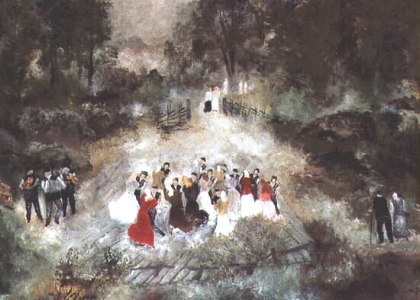 En tavla av Martin Jonsson som skildrar en utomhusdans i Sverige.
Danser som hölls ute krävde självfallet ett stabilt och tåligt underlag, men utsikten från dansplatsen skulle också gärna vara vacker. Man kunde använda sig av hårda gräsplaner, strandängar, sandbackar och släta berg. Man talade därför om exempelvis dansarberg. Men i vissa fall dansade man till och med i vägkorsningar eller andra udda ställen, så länge de höll för dans. Eftersom dessa danser hölls ute ordnades de endast under de varma årstiderna, från första maj på våren fram till första snön på hösten. Andersson skriver att: ”om jorden var snöfri och torr, skulle planen röjas av och både pojkar och flickor samlades då med kvast och kratta för att snygga upp den.” Danserna som hölls inomhus kunde däremot ordnas regelbundet året om, även om de i huvudsak ordnades på hösten och vintern.
Såhär kunde en stordans gå till enligt Otto Anderssons intervjuperson från Houtskär, Saverkeit:
»Det var de s.k. 'stordanserna' som höllos under vintern med början julandradagen och höllos nästan varje söndags-måndagsnatt till Fastlagssöndag, än här än där i socknens olika byar. Ungdomarna d.v.s. flickorna bjödos av vänner och bekanta i den by, där dansen den söndagen skulle hållas, från kyrkan, som var den första samlingsplatsen. I hemmen trakterades de inbjudna flickorna ('byfolket' kallades de) på bästa sätt, och då klockan närmade sig 6 på söndagskvällen samlades gäster och värdfolk till dansgården. Dansen hölls vid dessa tillfällen i gårdens sal. Under tiden hade också socknens pojkar infunnit sig till dansgården. De hade alla fritt tillträde och behövde icke tilldelas någon särskild inbjudan. Och så börjades leken. Dans (pardans) efter dans var enda programmet, ett par gånger avbruten för inmundigande av kaffe och tilltugg. För den manliga ungdomen också en och annan brännvinsknorr. Så höll man på till kl. 2-3 tiden på morgonen, då byns ungdomar drogo iväg hem till sitt med 'byfolket' (de bjudna flickorna) för att vila ut efter nattens ansträngningar. Denna 'vila' blev dock av mera kortvarig beskaffenhet, ty sedan byns egna och de från grannbyarna anlända pojkarna tagit igen sig en smula med mat och dryck på dansgården, bar det iväg på strövtåg i byn för att 'vittja', d.v.s. besöka flickorna i respektive nattkvarter. I trupper på 15-20 man gick man gård ur och gård in och 'stuvade' om de stackars flickebarnen. Här och var behagade det någon av herrarna att stanna kvar hos flickan, vanligen en redan under dansen uppgjord överenskommelse, och där blev han tills måndagsmorgonen grydde. På måndagskvällen fortsatte dansandet, det var den s.k. 'efterdansen' som då gick av stapeln. Denna hölls i betydligt mindre skala och var till mest för att byns gamla och unga skulle bli i tillfälle att förtära kvarlevorna från 'stordansens' överflöd».
(Andersson 1963: 43)
Mot slutet av 1800-talet och början av 1900-talet ersattes dessa naturens dansplatser och andra samlingsplatser för ungdomar först med dansbanor eller danslavar och senare med föreningshus. När dansbanorna började byggas var de enkla fyrkantiga konstruktioner med träbrädor som golv, några bänkrader och räcke som omgav dansgolvet och dessutom en stol eller plats för spelmannen eller orkestern (beroende på storleken). Med tiden när dansbanan blev mera populär blev också själva byggnadskonstruktionen mera komplex och hållbar. Man kunde till och med bygga danslaven med tak. Därav kommer också benämningen danspaviljong.
Den äldsta källan om dansbanor som Kerkko Hakulinen och Pentti Yli-Jokipii nämner i sitt verk Tanssilavakirja tanssista, lavoista ja lavojen tansseista är en notis i Åbo Underrättelser den femte augusti år 1876 om Björneborgs frivilliga brandkårs årsfest. Till denna tillställning med ungefär 2000 deltagare hade ”>>en dansbana blifwit bygd>>”. Hakulinen och Yli-Jokipii ser det finska ordet tanssilava och det svenska dansbana som synonymer och dessa innebar ursprungligen ett dansställe utan tak. Men när takbelagda dansbanor blev vanligare kunde samma benämning även användas för dem. På svenska nämner de även varianterna dansgolv, danspaviljong och danssal, som oftast beskriver takbelagda danslavar.
Danser ute på öarna och äventyrsfärder över havet
Som jag tidigare nämnde krävde ungdomen ofta att dansplatserna skulle ha en tilltalande omgivning och här har ju skärgården en hel del att erbjuda. Man vet att det har ordnats danser på alla håll i skärgården och precis som på fastlandet finns det olika varianter av dem. Men vad är det då som skiljer skärgårdsdanser från danser på fastlandet? Jag kommer att exemplifiera detta med citat från intervjuer som gjordes i FÖSS:s projekt Skärgårdsröster år 2010.
Det som kanske sticker mest ut är färden till dansen. Man tog sig till dansen på olika sätt beroende på var den hölls och hurdant föret var. Om dansen var på samma holme som man själv bodde gick man till en början, men senare använde man också cykel om man hade tillgång till en. Här gäller samma regler för skärgården som för fastlandet. Men ofta blev man bjuden till andra holmar (exempelvis till Houtskär som nämnts ovan) och då tog man sig fram på andra sätt.
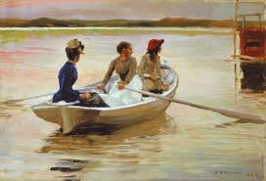 Albert Edelfelts ”Flickor i båt (sommar i skärgården)”, en oljemålning från år 1883, illustrerar skärgårdsbornas tidiga gemensamma färder.
På sommaren tog man sig över havet med båt, först roddbåt och senare också med motorbåt. I Kirjais berättar Raul att det gick till på följande sätt:
R: Framnäs fanns där på kyrkbacken, ungdomslokal, och det var ju nästan varje lördag dans där. Man sku gå skriftskolgången för att slippa med på dansen och då var det alltid så att man for iväg med båt förståss och samlades vid stranden här i byn och dom kom sen från olika ställen hit och samlas, från Ytterholm eller Gullkrona. Sen for man iväg och den där Framnäs resan var ganska känd utöver hela Nagu för när farleden for iväg så var det liv och rörelse i båten... det var ju viktigt att komma hem före föräldrarna skulle ut och mjölka i ladugården klockan sex, sju på morgonen. Var man hemma tills dess så var det bra. Och gick det bra, men nog var det mörkt ibland att gå hem därifrån... Ibland var det dimma och ibland var det storm, men oftast gick det bra. Nog hände det någon gång att båten tog i någon sten, men jag kommer nog aldrig ihåg att det sku ha ramlat någon över... Men roligt var det och inte var det mycket alkohol i farten den tiden, nog var det, men inte några stora mängder... Man sällskapade ju, man hade roligt oftast. Och det där pågick då tills vägen kom.
Efter att vägen kom började man också köra till dansen, men Raul nämner att det inte var ”samma sak” sedan mera. Kanske det beror på att alla kunde köra på egen hand till dansen och gemenskapskänslan var inte längre lika stor.
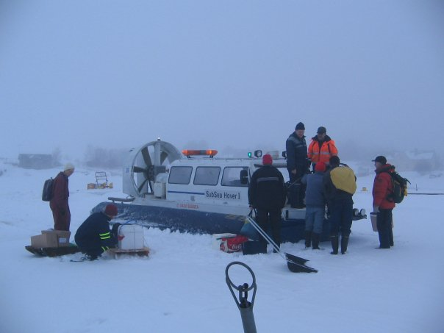 Ungefär hälften av Vänöborna står vid svävaren som utgör deras förbindelse till fastlandet under vintertid. Fotograf: Pirjo Hoffström

Med häst och kärra eller sparkstötting, skidor eller skrinskor tog man sig vanligen fram över isen på vintern innan snöskotern, mopeden, bilen och svävaren uppfanns. Helmi från Aspö berättar att man redan som skolbarn var tvungen att lära sig skrinna eller sparka sparkstötting, för att ta sig till och från skolan. Man lärde sig också som barn att se hur isen skall se ut när den bär och inte bär. Men om man var på väg på dans for man oftast i större grupper eller som par. Gertrud från Hitis som gick på danser kring mitten av 1900-talet berättar om en stordans som hon var med om på vintern på fölande sätt:
Ge: Jag kommer ihåg att jag var just 16 år då, man fick ju fara med då på dans. Och det där, vad sku vi fara hem utan den var tio före åtta när jag kom hem och då sku ja vara klockan åtta här [på jobb]. Vi fick nog lite kaffe och bulla också tror jag. Och vi hade själva sen motsvarande bjudningsdans och så var vi en gång till Biskopsö, men det var 25 grader kallt. Det var tjock is då och då hade min farbror en sån där bil som, med flake. Han kom och körde oss han. Jag kommer ihåg att vi kom på något vis tillsammans min man och jag, gåendes då. Det var nog, vi var något sådär sjutton år då och så kom den här backonpaul med en armkrok ved han, han var ju nästan tio år äldre som vi men han brukade vara med. Och så kommer jag ihåg att vi ropade att ska du inte komma med: ”nå int e ja riktit toki ändå” sa han. Som sku börja fara i sånt väder, i sån kyla. Det var i en bondsal och där var ingen spis. Det blev så varmt när vi var så många, men herre jess när man öppna dörren så var det sån där vit ånga som kom.
Alternativet att stanna hemma från en dans som ungdom fanns nästan inte. Om en dans på Vänö berättar Gertrud vidare att: ”Det var ju is då, för det sades att han gick först till Hangö, efter en flaska eller två, brännvin. Och så kom han hem [till Hitis] och sen gick han samma dag ut till Vänö på dans.” De som har hört denna berättelse tvivlar på att den är sann, p.g.a. avstånden mellan Hitis, Hangö och Vänö. Men Gertrud vill tro på berättelsen och menar skämtsamt att mannen som berättelsen handlar om hade rysligt långa ben.
Gertrud nämner vidare att alla inte gillade danser, speciellt på grund av att männen drack alkoholhaltiga drycker och skrek och bråkade sent in på natten. Hon hade själv arbetat hos en lärare som också var ordförande för ungdomsföreningen på Hitis. Hon kom tio minuter för sent till skolan och luktade trots att hon hade bytt kläder tobak och läraren visste var hon hade varit. Han hade varit så arg på henne att han inte talade med henne på hela dagen.
Gällande spelmän fanns det lokala förmågor på de allra flesta ställen. Gertrud minns en spelman vid namn Påval, som spelade dragspel på danserna på Hitis. Men speciellt till bröllop och andra stordanser kunde man anlita en hel orkester, vilka det fanns mycket av under dansens glansperiod. Bröllopet kunde vara första stället som man upplevde dans och orkester. Irja från Rymättylä berättar att hon såg en orkester för första gången som 13-åring på hennes farbrors bröllop. Det hölls i brudens hem och i orkestern spelade en dragspelsman, en violinist, en basviolinist och en trummare. Såhär berättar hon om den upplevelsen:
Mutta sitä tanssittiin silloin, minä olin nähnyt ensimmäinen, minä olin ollut 13 vuotta vanha kun minä olen nähnyt ensimmäisen kerran orkesterin ja se oli minun isän veljen häissä. Heillä oli koti siellä ja heidän morsian kotona häät. Siellä oli haitaristi, viulisti, bassoviulisti ja rumpu, ja minä istuin semmoisen penkin päällä ja katsoin koko aika kun se rumpali pelaa.
Det som är värt att uppmärksamma här är att hon är 13 år gammal. Till vanliga danser var endast ungdomar som hade blivit konfirmerade, d.v.s hade fyllt 16 år, inbjudna. Men bröllopet var ett undantagsfall där även barn fick dansa. Det var i och för sig vanligt att barnen dansade ringlekar, medan de vuxna eller äldre ungdomarna ägnade sig åt pardans.
Det finns också exempel från skärgården på att dansplatser var svåra att få tag på och då tog man det man hade. I Rymättylä hölls det exempelvis knutdanser i ett loge medan det var tomt på sommaren. Det var inte ett optimalt ställe att dansa på, eftersom saften som kommer från höet och fodret som hade funnits på trägolvet gjorde det halt. Här dansades det främst på veckoslut och vem som helst fick delta. Otto Andersson skriver att det var omöjligt att dansa i logarna efter årsskiftet (1800-1900) p.g.a. tröskverken med hästvandring. Men nöden har ingen lag. När kommunalhuset byggdes i Rymättylä började man hålla danserna där istället, vid sidan av bröllop, begravningar, samkväm, teatrar och andra föreställningar. Då hade också den lokala spelmannaföreningen Airisto grundats. Dans var en naturlig del av samkväm, som exempelvis kunde ordnas efter traditionella hästtävlingar på isen.
Men man kunde också samla in pengar på danser. Exempelvis i Kirjais ordnade man vägfester på Pensar. Man samlade alltså medel för att bygga en väg och under den första festen som hölls år 1947 var vinstsumman 200 finska mark. Också Marthaföreningen på Kirjais samlade in pengar, två år senare, för att bygga ett 400 meter långt sandstreck. Också på Kirjais fanns det etablerade spelmän, nämligen Olof och Levi som spelade dragspel. I flera av intervjuerna som gjordes för projektet Skärgårdsröster framkommer att dragspel var ett instrument som många i skärgården kunde spela.
Dagens danser
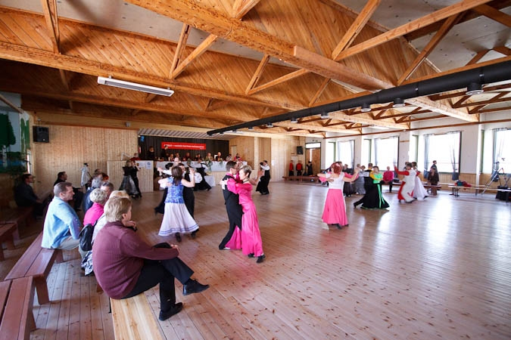 FM i tango 16.05 år 2009 som en del av Suomen Lavatanssi Cup som ordnas årligen av Suomen Lavatanssi Yhdistys r.y.

I dansböcker som Kun suomi sanoi saanko luvan och Tanssilavakirja skrivs det att danser inte alls ordnas i samma utsträckning idag som tidigare. Det finns vissa traditionella tillfällen och också tävlingar där det dansas, men väldigt få byggnader är enbart till för dans. Intresset för och möjligheten till umgänge är idag annorlunda än vad det var för ett halvt sekel sedan. Men man kan också syssla med dans. Men vad kan då skilja skärgården från fastlandet och storstäder? Såhär berättar sommargästen Ville om samhörighet och verksamhet på Vänö:
Ja, alltså jag beundrar den jätte mycket. Den är ju fin och aktiv och den, men nu har jag ju inte så mycket att jämföra med här som motsvarar det i skärgården sådär annars med tätortsverksamhet, men det där, här är en jätte fin samhörighet... och allt som ni arrangerar här och det där... jag trivs med den. Samtidigt så är den väldigt liksom på rätt sätt opretentiös, man känner sig sådär att man liksom ordnar saker och man deltar om man deltar, det är väldigt okonstlat på det sättet och så är det lite sådär ööh liksom, den här line dance:n tillexempel så den är liksom, den passar hit för att den är sådär liksom: ”Vafför i helsike håller de på me line dance på Vänö?”. Utan det känns mera sådär liksom att det inte, det är nu inte, vad ska jag kalla det? Det är inte shottis, att då sku det vara lite sådär att det just ska vara shottis när det är finlandssvensk skärgård. Nej, det är line dance istället. Liksom att det är äkta liksom ett intresse istället för något, att man måste syssla med nånting...
Jag frågar i denna artikel varför dansa? Men man kunde anta att dagens inställning spelgas bättre med: varför inte dansa? Det är kanske inte något som passar alla och man kan söka sig en själsfrände på andra håll. Men om det dansas kan man gå med i dansen, eftersom det är roligt och bidrar till en gemenskapskänsla. Gemenskapen å sin sida kan bli mer intim i mindre samhällen, eftersom alla lätt kan lära känna varandra. Om kärnan för dansen alltså är att lära känna personer i sin omgivning är skärgården ett ypperligt ställe att börja.
Nicole Mattsson
Källor och litteratur
Andersson, Otto (1963): Finlands svenska folkdiktning IV Folkdans A.1 Instrumentalmusik, menuetter, polskor, polonäser, Åbo tidnings och tryckeri aktiebolag, Åbo.
Hakulinen, Kerkko och Yli-Jokipii, Pentti (2007): Tanssilavakirja. Tanssista, lavoista ja lavojen tansseista, WS Bookwell, Borgå.
Kahila, Heikki och Kahila, Pia (2006): Kun Suomi sanoi saanko luvan, Gummerus Kustannus, Jyväskylä.

Illustrationer:
Albert Edelfelts målning är tillgänglig på webbadressen: http://en.wahooart.com/A55A04/w.nsf/Opra/BRUE-8BWMHY
Martin Jonssons tavla tillgänglig på webbadressen:
http://www.motkroniskabesvar.se/dansb.htm
Bilden på FM i tango finns tillgänglig på webbadressen:
http://www.suomenlavatanssicup.com/index.php?action=Kisakuvat&id=538

Extra bilder:
Bild 1) Bröllop i Österbotten sommaren 2010. © Håkan Eklund.
Bild 2) Folkdansuppvisning: Oravais menuetten. © Håkan Eklund.
Bild 3-4) Sommardans i Uittamo, Åbo. © Håkan Eklund.

